Игра «Четвертый лишний» ( рассмотреть картинки, выяснить что лишнее и объяснить)
Например: оса, пчела, муравей, лиса. Лишняя «лиса»-это дикое животное, а остальные «насекомые» 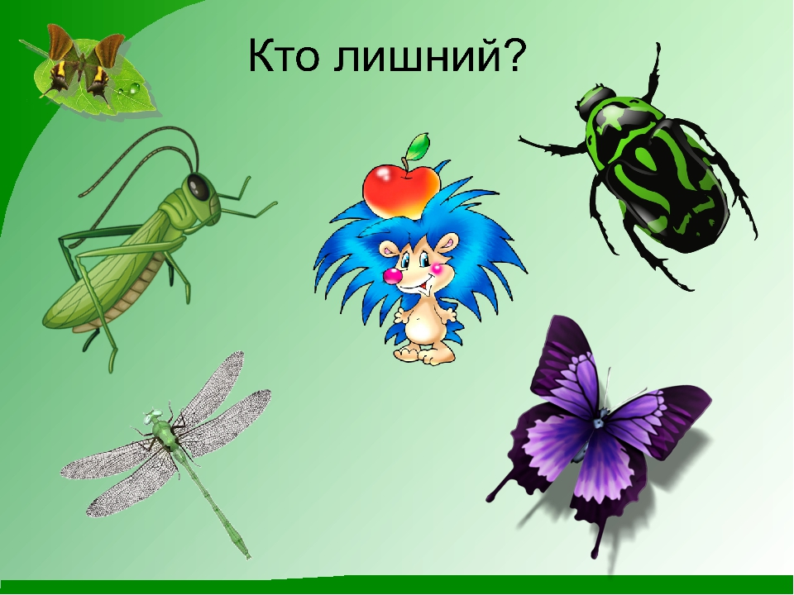
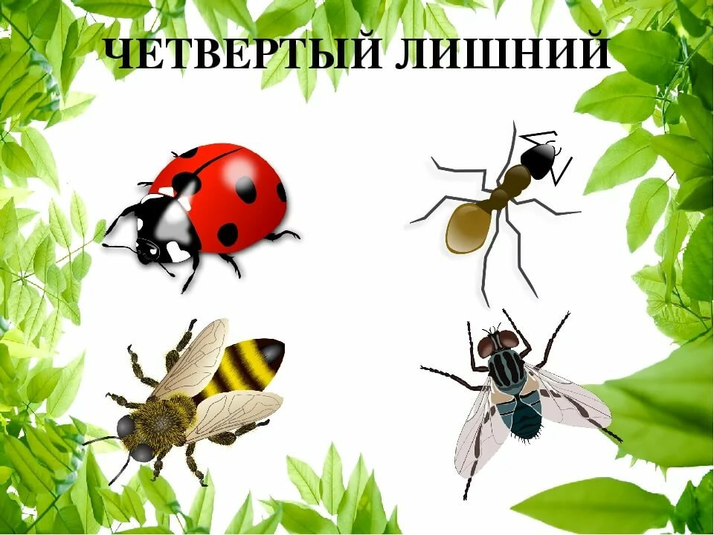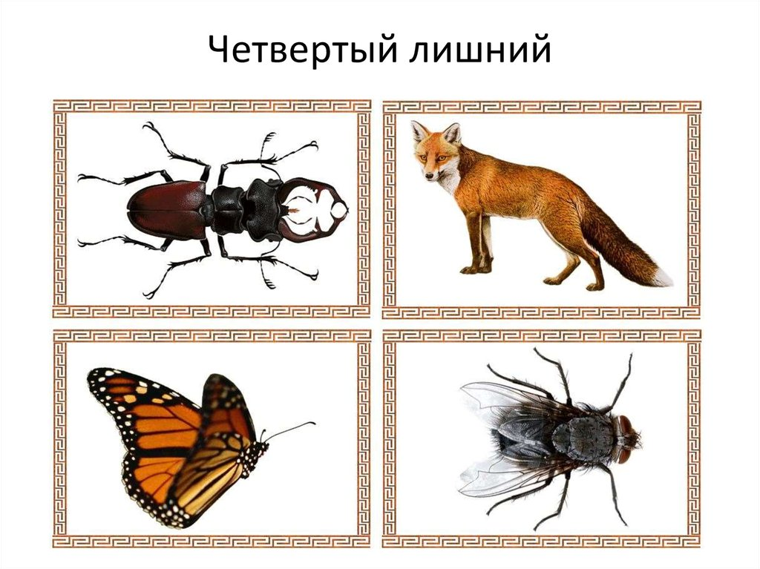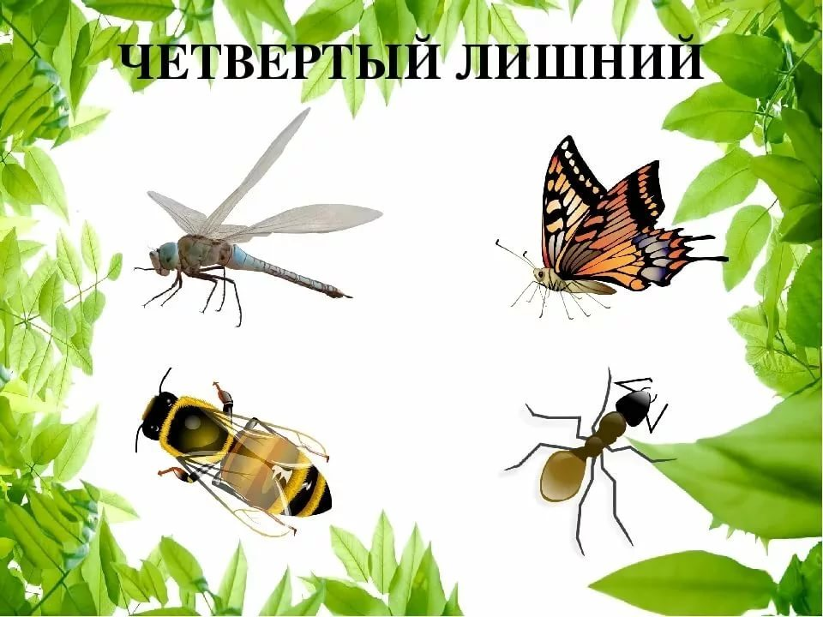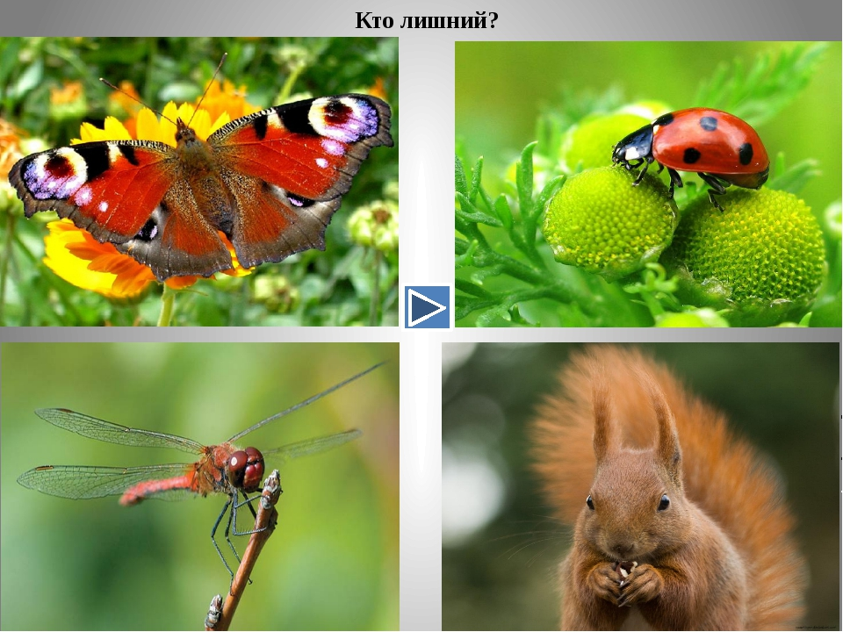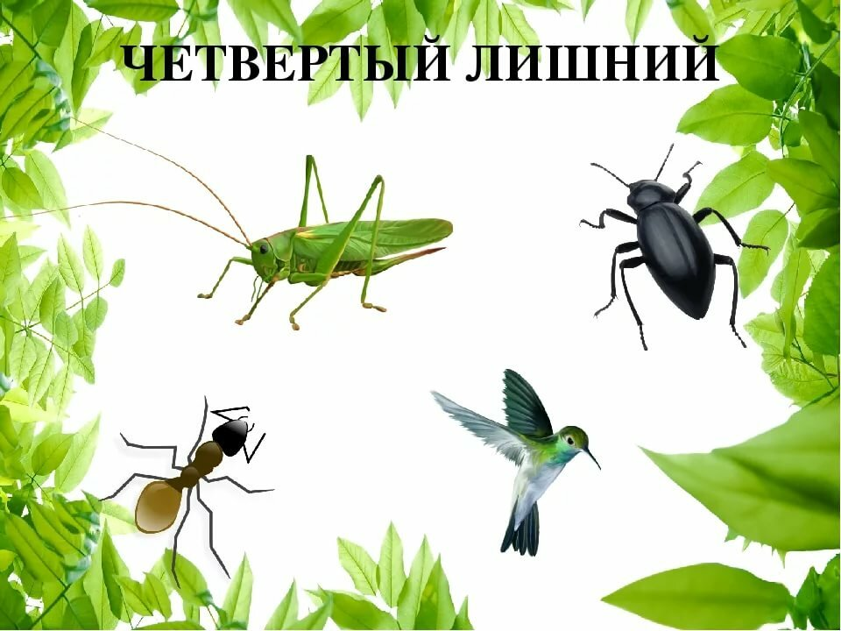

Игра «Чья тень?»
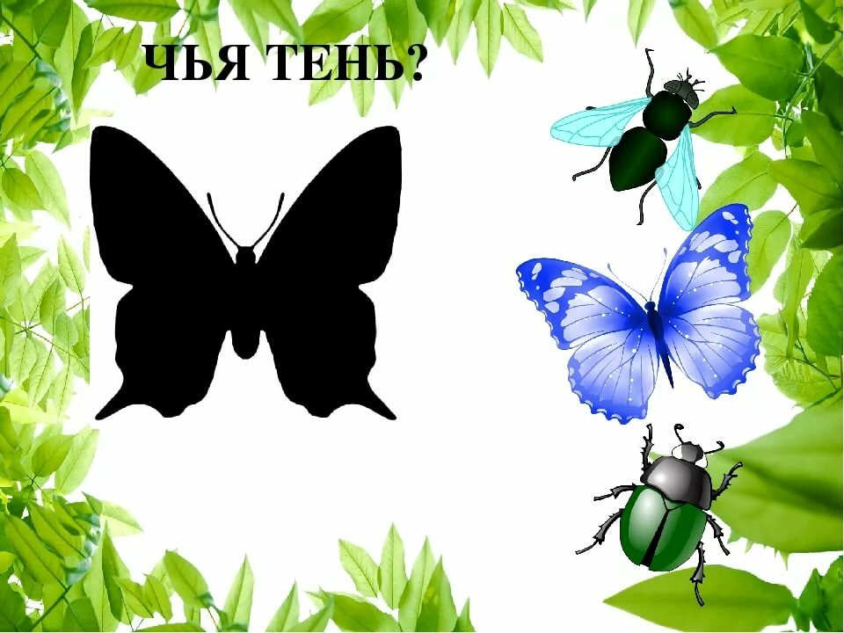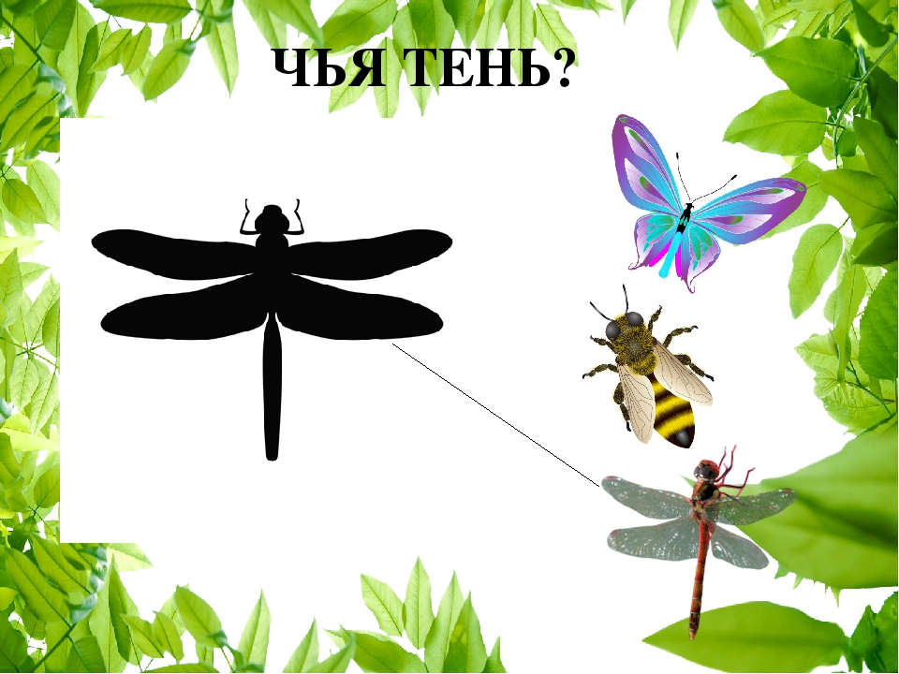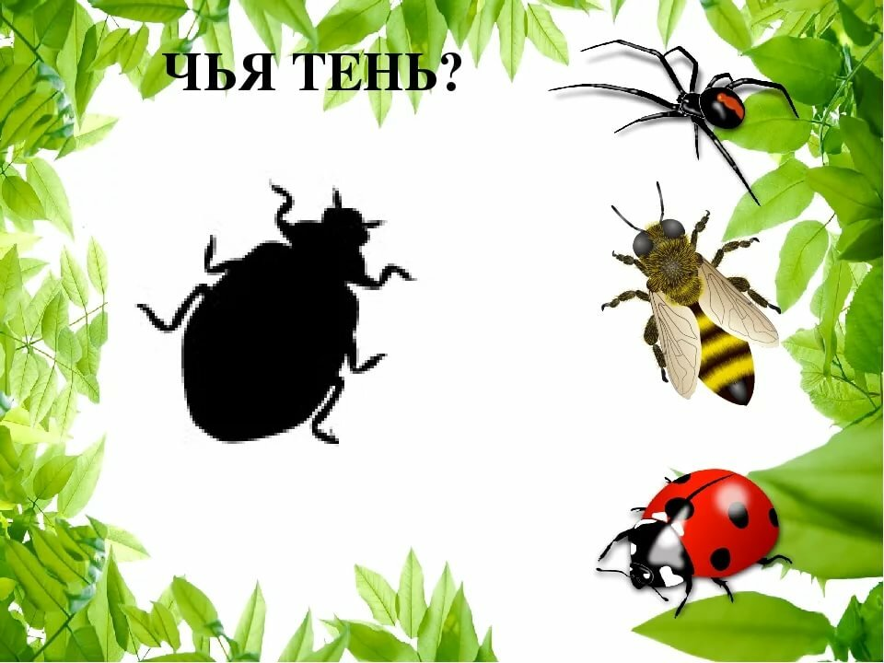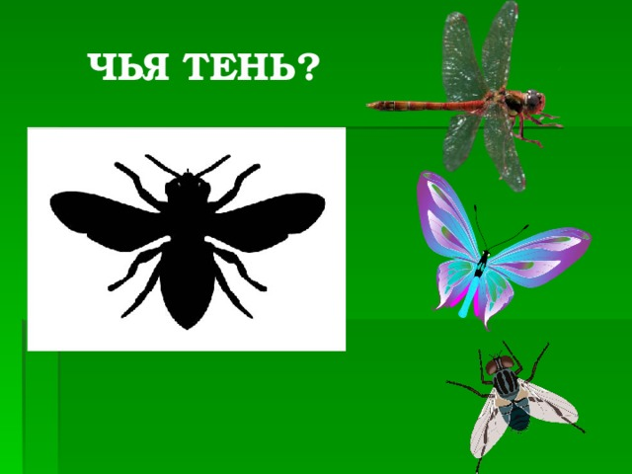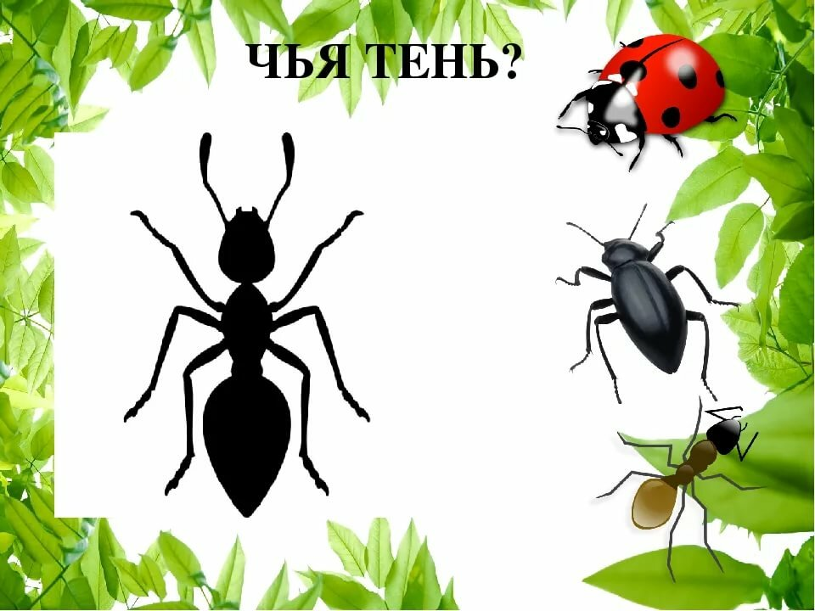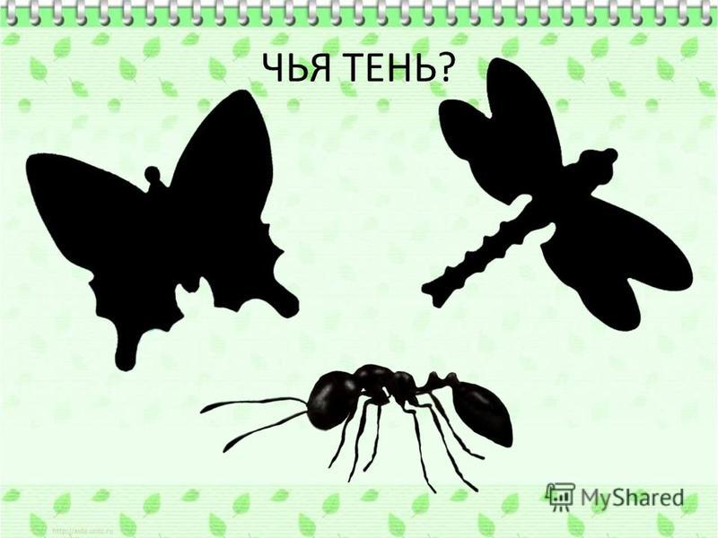

Игра «Один –много» (например, бабочка- бабочки- много бабочек и т.д.)
бабочка
бабочки

Много бабочек

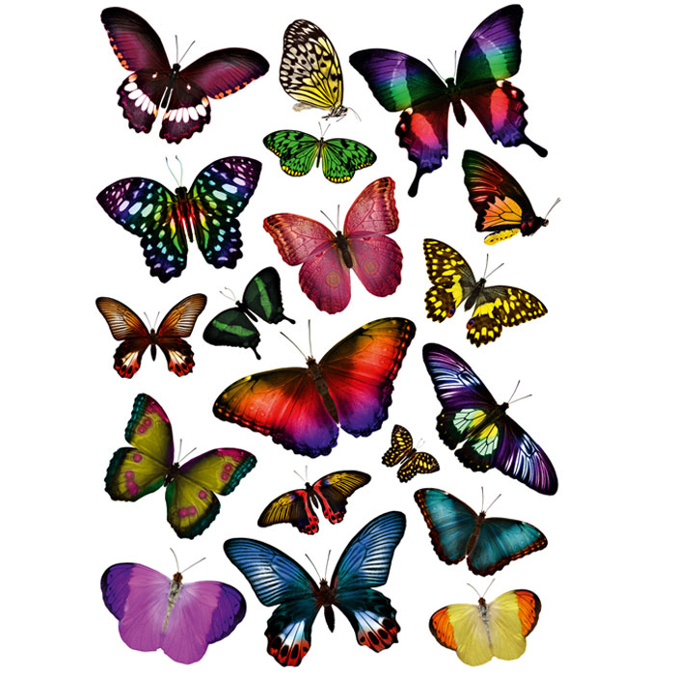
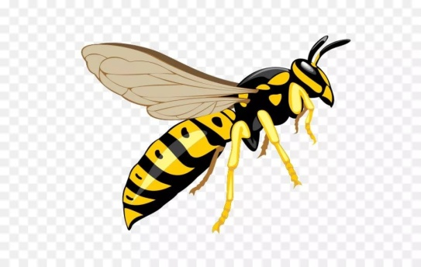
оса

осы

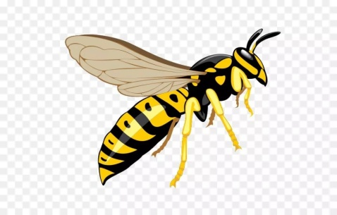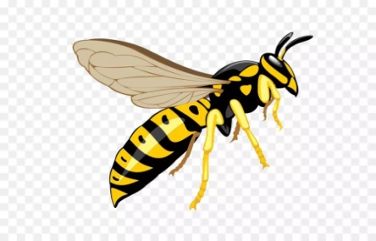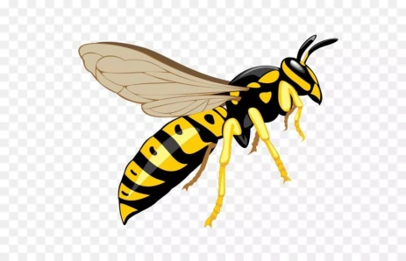

много ос
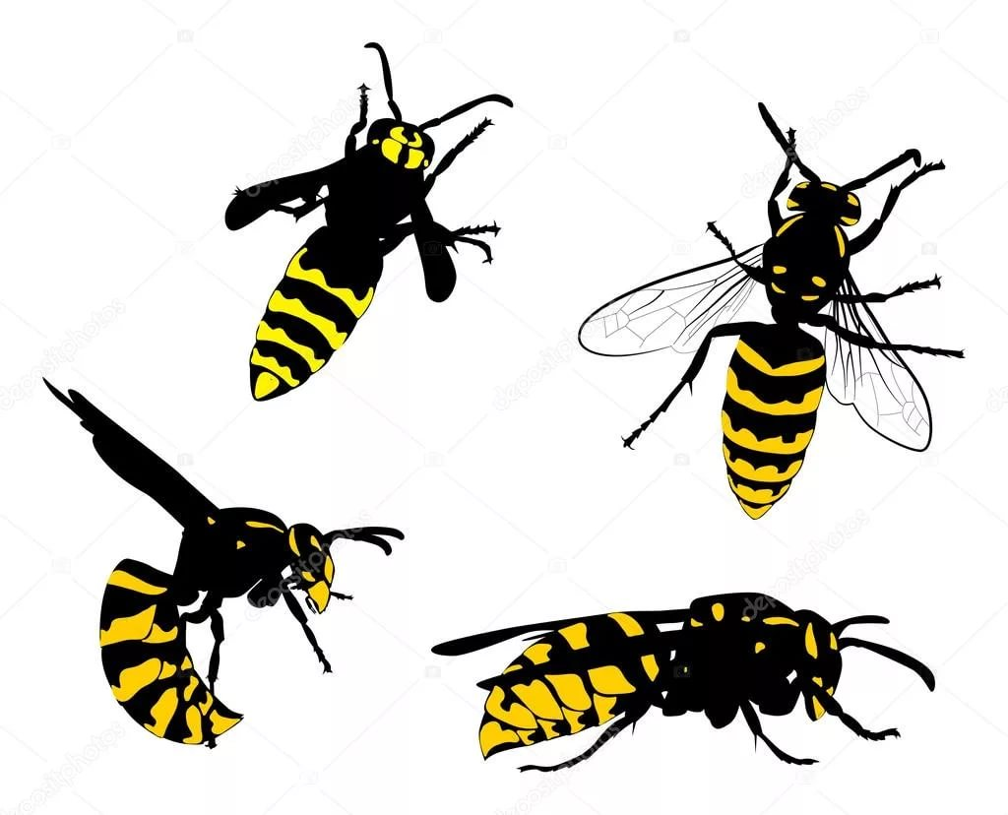

муравей

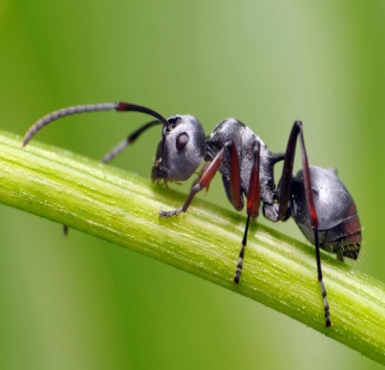

Муравьи

Много муравьев
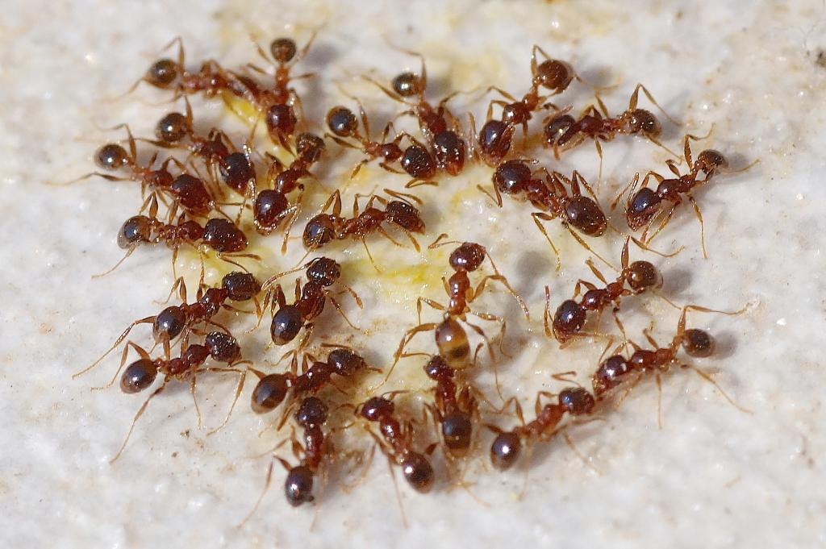

Муха
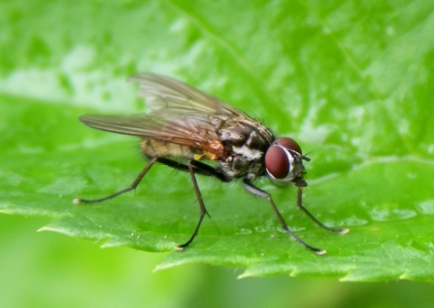

Мухи

Много мух
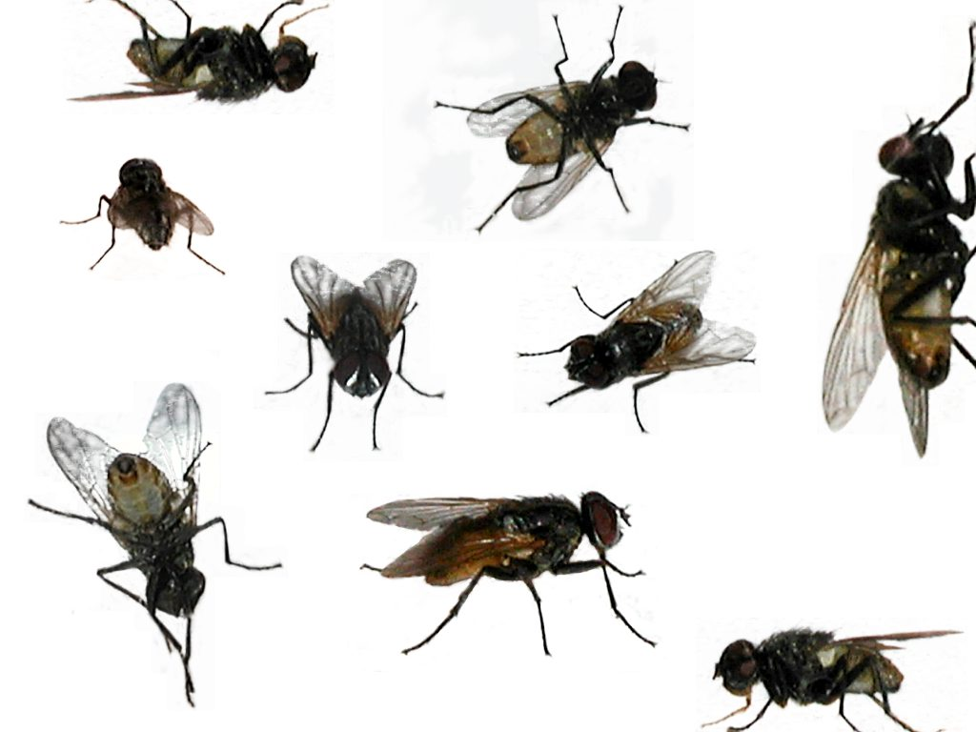

комар
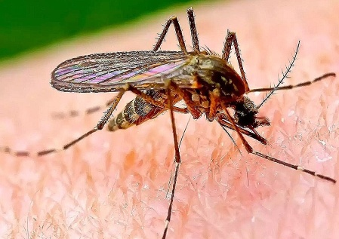

Комары

Много комаров
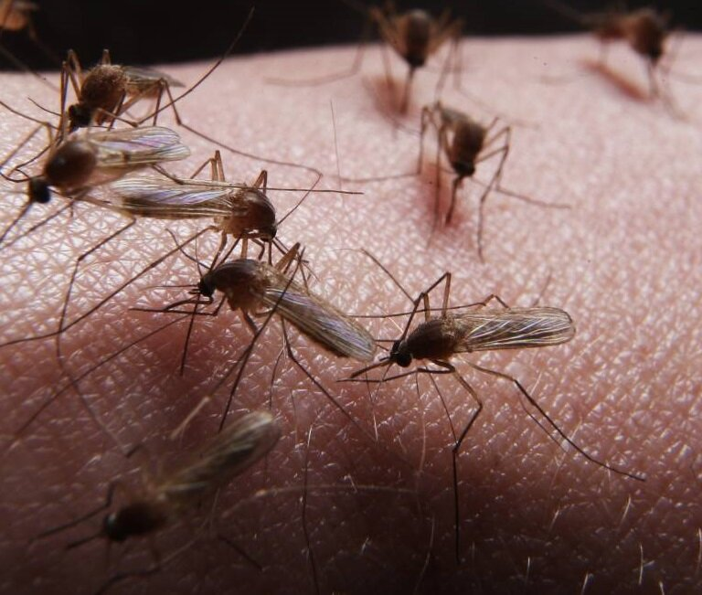

Игра «Посчитай-ка»(один комар, два комара,…..пять комаров)

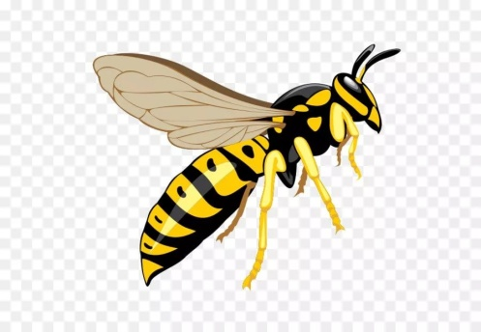

Игра «Что изменилось?»
С ребенком рассмотреть картинки ,назвать насекомых. Предложить закрыть глаза и показать другой ряд и спросить: « что изменилось ?»
Например: оса,бабочка,комар.
Закрываем глаза.
Открываем глаза и спрашиваем: « Что изменилось?»

Вместо комара появился муравей .

2.

3.
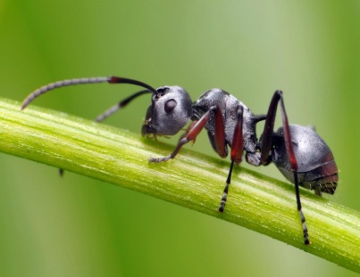

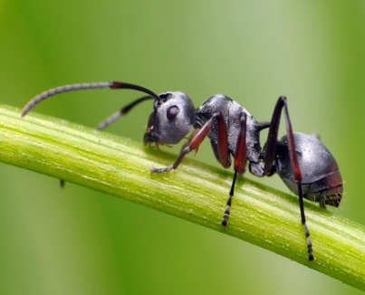

4.

Игра «Кого нет?»
С ребенком рассмотреть картинки ,назвать насекомых. Предложить закрыть глаза и показать другой ряд и спросить: «Кого нет?»
Например: оса,бабочка,комар.

Закрываем глаза.
Открываем глаза и спрашиваем: « Кого нет?»

Нет бабочкИ.
2.

3.

4.
